ОТЧЕТ
о деятельности Комитета по культуре, молодежной полите и спорту администрации Ульчского муниципального района и учреждений культуры Ульчского муниципального района за 2014 год

Основными направлениями работы в 2014 г.г. являлись:
- Обеспечение поселений услугами по организации досуга и услугами учреждений культуры.
- Создание условий для развития местного традиционного народного художественного творчества.
- Организация библиотечного обслуживания населения межпоселенческой библиотекой, комплектование и обеспечение сохранности их библиотечного фонда.
- Организация предоставления дополнительного образования в сфере искусства.
- Развитие самодеятельного художественного творчества.
- Сохранение культурно-исторического наследия.
- Сохранение и формирование кадрового потенциала сферы культуры.
- Организация и осуществление мероприятий межпоселенческого характера. Проведение районных фестивалей, праздников, смотров, творческих профессиональных конкурсов, участие в краевых мероприятиях.
- Развитие материально-технической базы учреждений культуры.
Работа стоились согласно Муниципальной программы «Развитие культуры в Ульчском муниципальном районе на 2014 – 2016 г.г.», утвержденой постановлением администрации Ульчского муниципального района от 30.12.2013 № 1262-па.
Проводилась работа по реализации мероприятий («дорожная карта») «Повышение эффективности и качества услуг культуры
в Ульчском муниципальном районе на 2013 – 2018 годы» (утверждена постановлением администрации района от 26.08.2013 № 729-па)
Велась работа по введению «эффективных контрактов», работа по формированию независимой системы оценки качества работы учреждений, оказывающих услуги населению в сфере культуры, подведомственных Комитету.

В течении отчетного периода регулярно собиралась и анализировалась информация о культурно-досуговой, хозяйственной и финансовой деятельности учреждений культуры Ульчского района, разрабатывались планы мероприятий, оказывалась методическая помощь.
С целью популяризации деятельности культурно-досуговых и библиотечных учреждений с 2011 года возобновлено проведение районных конкурсов: «Лучшее культурно-досуговое учреждение» и «Лучшая библиотека». По итогам районных конкурсов по итогам 2013 года: лучшими КДУ признаны: 1 место – сельский Дом культуры п. Циммермановка, 2 место – сельский Дом культуры с. Булава, 3 место – сельский клуб с. Нижняя Гавань. Лучшими библиотеками из десяти участников были признаны: 1 место – Межпоселенческая библиотека с. Богородское, 2 место – библиотека-филиал п. Быстринск, 3 место – детская библиотека.
По итогам краевого конкурса, лучшим работником КДУ края признана Хатхил Людмила Борисовна, директор центра национальной культуры с. Булава. 3 место в конкурсе лучших КДУ занял районный Дом культы с. Богородское.

1. РАЗВИТИЕ СЕТИ УЧРЕЖДЕНИЙ КУЛЬТУРЫ, ИХ МАТЕРИАЛЬНО-ТЕХНИЧЕСКОЙ БАЗЫ
В 2014 году в районе работали Муниципальное бюджетное учреждение «Межпоселенческий районный Дом культуры» Ульчского муниципального района (в состав входят 14 сельских домов культуры, 7 сельских клубов, Центр национальной культуры с. Булава, Музей при Районном Доме культуры с. Богородское, 3 народных коллектива и два образцовых), Муниципальное бюджетное учреждение «Межпоселенческая библиотека Ульчского муниципального района» (в состав входят Межпоселенческая библиотека с. Богородское. Детская библиотека, 23 библиотеки-филиала), Муниципальное бюджетное учреждение «Центр культуры и досуга пос. Де-Кастри» (в состав входят один народный и один детский образцовый коллективы), Муниципальное бюджетное образовательное учреждение дополнительного образования детей «Детская музыкальная школа с.Богородское» Ульчского муниципального района, Муниципальное бюджетное образовательное учреждение дополнительного образования детей «Булавинская детская школа искусств» Ульчского муниципального района.
В целом обеспеченность населения района муниципальными учреждениями культуры составляет: библиотеками – 100% (среднекраевой показатель – 91,6 %), культурно-досуговыми учреждениями – 88,2 % (среднекраевой показатель – 54,6 %).
На сегодняшний день крайне необходимо строительство культурных объектов: Культурно-этнического центра в с. Булава, Комплекса социальных учреждений (в составе ФАП, клуб, библиотека, зал для спортивных и музыкальных занятий) с. Калиновка, проведение реконструкции котельной под этническо-культурный центр в с.Богородское с переводом в новое здание районного краеведческого музея. Необходим капитальный ремонт кровли сельского Дома культуры с. Киселевка, здания сельского Дома культуры с. Солонцы.

Остается не достаточным общий объем расходов бюджета муниципального образования на культуру в части бюджетных инвестиций на увеличение стоимости основных средств, на ремонтные работы. Учреждения культуры нуждаются в новой музыкальной, световой аппаратуре, музыкальных инструментах, оргтехнике, мебели. В учреждениях культуры практически не обновляются костюмы, не хватает финансовых средств для организации поездок на фестивали, конкурсы, краевые мероприятия.

2. КАДРОВАЯ ПОЛИТИКА В СФЕРЕ КУЛЬТУРЫ.
В отрасли трудятся 240 человека, из них специалистов клубной и библиотечной систем 72, преподавателей в образовательных учреждениях - 8 человек.
Из-за недостаточного финансирования в течении 2014 года повысили квалификацию 4 специалиста отрасли (из них 2 человека – работники КДУ, в том числе два музейных специалиста).
Начата работа по проведению аттестации кадров, завершение которой запланировано на 2015 год.
Заочно высшее образование в Хабаровском институте культуры получают 9 человек, уже работающих в отрасли. По целевым направлением обучается 4 чел. Район нуждается в специалистах. Ведомственное жилье отсутствует.
Повышается заработная плата работникам, что является одним из условий выполнения Указа Президента РФ «О мероприятиях по реализации государственной социальной политики» от 7 мая 2012 года N 597. Для реализации Указа, осуществления целенаправленной работы и ее систематизации принят план мероприятий «Повышения эффективности и качества услуг культуры в Ульчском муниципальном районе на 2013 – 2018 годы» (так называемая – «дорожная карта»). Если в среднем, к 31 декабря 2011 года заработная плата по клубным работникам составляла 9920 рублей, по библиотекарям – 10361, по работникам образовательным учреждениям – 26903 (высокий уровень заработной платы за счет совместительства), то по итогам 2014 года заработная плата работникам культурно-досуговых учреждений (без учета Де-Кастри) составляла – 24299,00 руб., библиотек – 24404 рублей, по работникам образовательных учреждений (педагогов)– 40501рубль.
В рамках структурных преобразований предусматривается:
- повышение качества и разнообразия предоставляемых муниципальных услуг в сфере культуры;
- обеспечение доступности к культурному продукту (внедрение информационных технологий, развитие музейно-выставочной деятельности, создание электронных ресурсов библиотек, создание и совершенствование работы сайтов библиотек и музеев);
- создание условий для творческой самореализации граждан (развитие профессионального искусства, поддержка и развитие художественно-творческой деятельности, активизация народного творчества);
- развитие форм организации досуговой деятельности населения района;
- повышение профессионального уровня работников учреждений культуры района, обучение новым технологиям и формам работы
Для мониторинга хода выполнения поставленных целей в «дорожную карту» включены целевые показатели (индикаторы) развития сферы культуры Ульчского района и мероприятия по их достижению.

3. САМОДЕЯТЕЛЬНОЕ НАРОДНОЕ ТВОРЧЕСТВО
2014 год, объявленный президентом страны Годом культуры, и в нашем, Ульчском муниципальном районе, придал ее развитию определенный импульс. Всеми учреждениями культуры были написаны планы проведения мероприятий, направленных на сохранение и развитие народного творчества и традиций культуры народов России, выявление талантливых детей и поддержку детского творчества, расширение выставочной деятельности и реализацию творческих проектов.

Растет количество мероприятий на платной основе.
Наименование показателя | 2011 | 2012 | 2013 | 2014
Мероприятия на платной основе | 1994 | 1995 | 1934 | 1936
число участников мероприятий на платной основе | 39049 | 39065 | 36663 | 37145
Сумма от платных услуг | 1236 т.р. | 1649  т.р. | 1545,4  тыс.руб | 2007,5 тыс.руб.

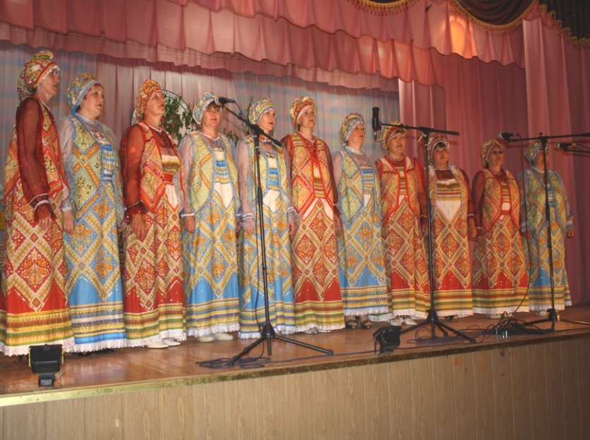
В 2014 году в районе проведены традиционные фестивали: детско-юношеского творчества «Звезды над проливом» 1 июня в п. Де-Кастри и фестиваль самодеятельного народного творчества под девизом «Салют, Победы» в с. Богородское 12 – 13 июля.
В ноябре СК с. Нижняя Гавань отметил 75-летний юбилей культуры села и 10-летний юбилей вокальной группы «Сударушки», в октябре 70-летие культуры села отмечал п. Тыр. По этому случаю был дан большой театрализованный концерт
В ЦКД п. Де-Кастри и в районном Доме культуры прошла персональная выставка Григория Туриянского «В поисках персикового источника. Бесконечное путешествие» и выставка постеров «Русская живопись 18-20 веков» Дальневосточного художественного музея в рамках проекта «Близкое искусство». Выставки посетило более 1500 человек.

В марте 2014 года в г. Хабаровск был поведен День Ульчской культуры в г. Хабаровск, проведенный в краевой филармонии с участием национальных коллективов и мастеров района.
В июле образцовый коллектив «Брякотуши» принял участие в творческой смене «Славянский дом».
Коллектив «Хоста» принял участие в творческой смене «Дети Амура», по результатам которой коллектив стал лоуреатом и был награжден участием в смене «Молодой Дальневосточник» в Китае в сентябре 2014 года.
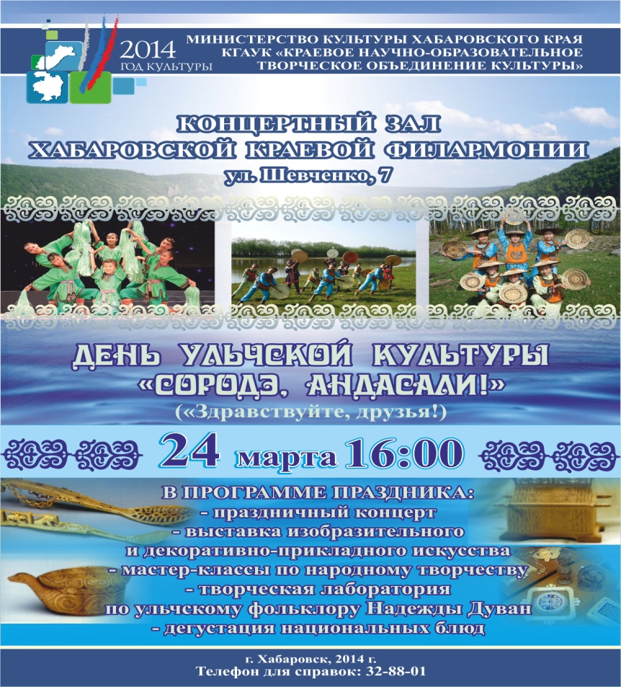
Руководитель кружка «Резьба по дереву» Росугбу Р.И. (ЦНК с. Булава) принимал участие в культурной программе Международного фестиваля «Ридду-Ридду» в Норвегии, а за участие в 10-ом краевом конкурсе «Ремесла земли Дерсу» получил Диплом «1 место. Звание «Лучший мастер ДПИ Хабаровского края».
В декабре 2014 года Росугбу Р.И., работник ЦНК с. Булава удостоен премии Губернатора края в области литературы и искусства в номинации «Народные художественные промыслы и декоративно-прикладное искусство коренных малочисленных народов Севера».
СДК с. Булава принял участие в региональном конкурсе «Тайна. Талант, Виктория», проходящем в г. Хабаровск 16 ноября 2014 года.
В марте по итогам краевого конкурса Хатхил Л.Б. присвоено почетное звание «Лучший работник культуры Хабаровского края».

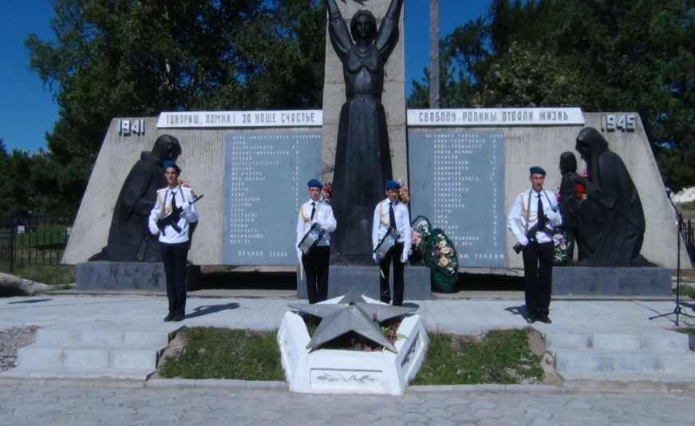
В учреждениях культуры успешно реализовываются планы мероприятий по военно-патриотическому воспитанию. К 69-й годовщине Победы в Великой Отечественной войне проводятся митинги, встречи с ветеранами, концерты. В библиотеках проводятся уроки мужества, часы истории «О Родине, о подвигах, о славе». В культурно-досуговых учреждениях проводятся мероприятия, посвященные Дню Российской армии: конкурсные и концертные программы «Армия наша непобедима»; митинги к Дню памяти и скорби 22 июня «Как это было». К годовщине окончания 2-й мировой войны – митинги, торжественные собрания; к Дню независимости России – концерты, утренники «Как упоительны в России вечера»; викторины, молодежные акции к Дню Российского Флага и Дню Конституции Российской Федерации.
Проводится активная работа по краеведению. Оформляются книжные выставки «Это все мой Дальний Восток», проводятся беседы, обзоры литературы, краеведческие чтения «Неиссякаема земля Дальневосточная», экскурсии на природу «Чти родную природу». В 2014 году велась большая работа о проведению мероприятий различной направленности, посвященных 76-летию Хабаровского края: проведены торжественные собрания, концерты, тематические вечера, часы поэзии, выставки «Земля родная, Ульчия», «Дары земли Дальневосточной», «Наш Хабаровский край», «Край родной в стихах и песнях» и др.
Учитывая все социальные слои населения, работники культуры используют все фермы и методы культурно-просветительной работы. Для пожилого населения используются такие формы, как посиделки, вечера за столиками. Традиционно к Дню пожилых людей в Домах культуры, клубах собирается пожилое население, для них приготовлены развлекательные и концертные программы, чаепитие. В День памяти жертв политических репрессий проводятся вечера памяти, митинги «Помним вечно».
Основными потребителями культурных услуг являются дети и подростки и в этом направлении велась большая работа. В сентябре прошло торжественное открытие детской игровой площадки на территории парка РДК с. Богородское. В течении года и в каникулярное время для ребят проводились различные игровые программы, викторины, КВНы, интеллектуальные игры, диспуты, спектакли и концерты. В летний период велась активная работа с детскими оздоровительными площадками. И клубах и в библиотеках регулярно проводились мероприятия, направленные на здоровый образ жизни: молодежные акции «Мы выбираем жизнь», диспуты «Мы выбираем здоровую жизнь», беседы, часы здоровья «Все о вреде вредных привычек», уроки полезных советов «В стране здоровья и нездоровья» и т.д. Хочется отметить, что много мероприятий для детей проводится по возрождению народных праздников: Рождество, Масленица, Пасха.
Проводились мероприятия по программе «Милосердие». Учреждения культуры района приняли участие в благотворительной акции краевого телемарафона «Спешите творить добро».
Большое внимание уделяется и взрослому населению. Для них проводятся различные вечера отдыха, посиделки, чаепития, вечера-кафе, литературные гостиные, концерты.
Для пожилых людей традиционно в их праздник совместно с Центром социальной защиты населения повсеместно проходят вечера отдыха с чаепитием и театрализованными представлениями.
Клубные формирования
В районе продолжается количественный и профессиональный рост самодеятельных коллективов. Совершенствуются формы активного проведения досуга, создаются новые клубные формирования, увеличивается число коллективов самодеятельного народного творчества.
Наименование показателя | 2011 | 2012 | 2013 | 2016
Количество  клубных формирований | 206 | 206 | 216 | 216
Число участников клубных формирований | 2436 | 2451 | 2754 | 2843

В рамках районного фестиваля в июле 2014 года успешно подтвердил звание «Народного коллектива любительского художественно творчества» хо с.Богоодское, руководитель Васильков В.И.
Для проведения плановых мероприятий ведется работа, как индивидуальная, так и совместная среди клубных формирований. На базе районного Дома культуры с. Богородское и Центра культуры и досуга п. Де-Кастри работали церемониальные отряды.
При Районном Доме работал воскресный семейный клуб «Встреча» пи участии настоятеля храма Казанской иконы Божьей Матери иерея Алексея.
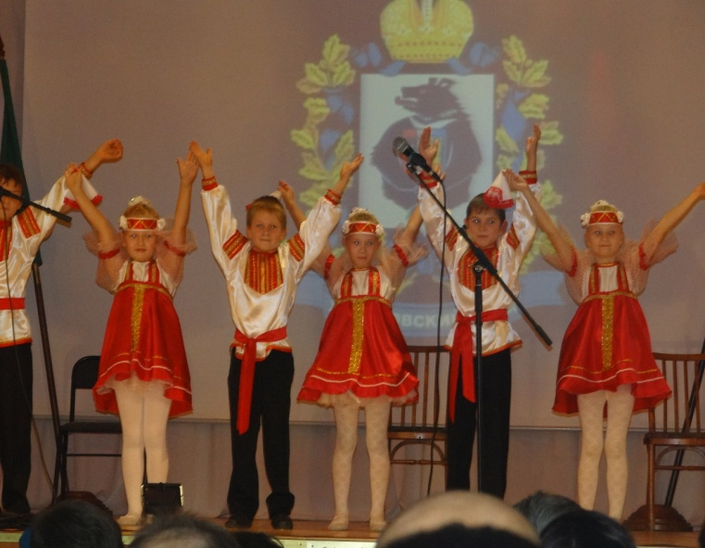
Наиболее крупными формированиями являются: студия ИЗО и ДПИ «Саламандра», вокальная группа «Улыбка», танцевальная группа «Слобода»; «Калинка»; Народный хор «Русская песня» (ЦКД п. Де-Кастри); вокальная группа «Сударушки», детская вокальная группа «Улыбка» (СК с. Нижняя Гавань); группа «Чудаки» (СДК п. Циммермановка); вокальная группа «Вишенка», драматический кружок «Своя игра», (СДК с. Дуди); хор «Амурские голоса», вокальная группа «Надежда» (СДК с. Софийское); вокальный кружок «Соло», танцевальная группа «Дилижанс», клуб по интересам «Сударушка» (с. Санники); танцевальный коллектив «Элегия», вокальный коллектив «Тараторки» (п. Тыр); театральный кружок «Занавес», вокальная группа «Акварельки» (СДК с. Булава), коллектив «Казачки» (с. Киселевка) и многие другие.

4. БИБЛИОТЕЧНОЕ ОБСЛУЖИВАНИЕ. ИНФОРМАЦИОННЫЕ УСЛУГИ БИБЛИОТЕК.

Наименование показателя | 2010 | 2011 | 2012 | 2013 | 2014
Число пользователей библиотек | 13007 | 12900 | 13427 | 13500 | 13351
Книговыдача | 294011 | 285820 | 297077 | 302070 | 297708
Количество посещений | 112094 | 111800 | 114040 | 117210 | 116837
При библиотеках района в течение отчетного периода продолжали работать 23 клуба по интересам. 11 библиотек имеет доступ к Интернету.
Проводилась активная работа по краеведению. В библиотеках района оформлялись книжные выставки, проводились экологические акции, часы краеведа, краеведческие чтения, викторины. Систематически проводятся мероприятия по профилактике вредных привычек, профориентационная работа.
В 2009 году поступления в библиотечный фонд составили в 2011 – 7434 экз., в 2012 году - 8965 экз., в 2013 году – 9394 экз., в 2014 году – 5819 экз.
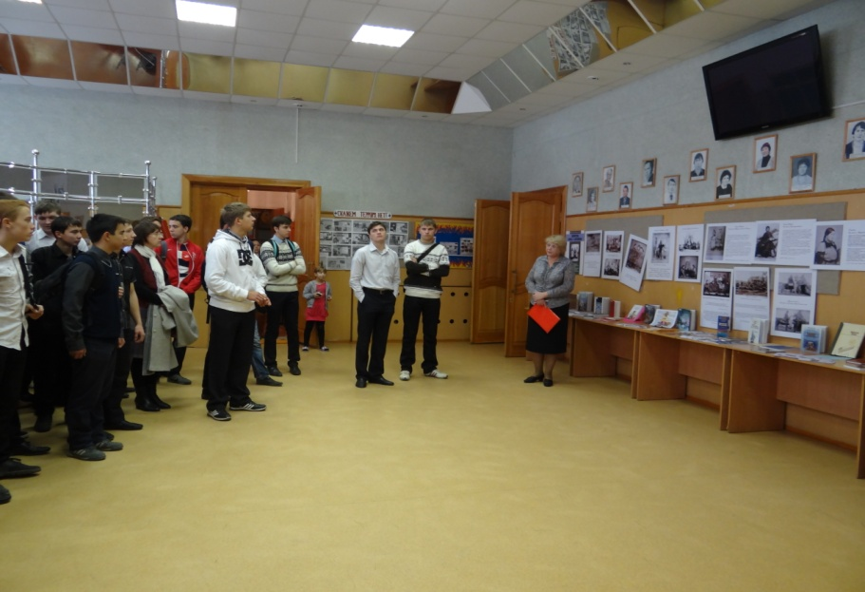
С помощью гранда, полученного от компании Эксон Нефтегаз Лимитед, завершена компьютеризация библиотек района. А Межпоселенческая библиотека с. стала победителем краевого конкурса на создание модельной библиотеки и получила краевой гранд на реализацию проекта.
Районная библиотека активно участвовала а краевом «Библиомарафоне», в октябре в с. Богородское при участии работников Краевой библиотеки была проведена литературно-музыкальная гостиная «Лунный бубен».

5. ОБРАЗОВАНИЕ
Образование в сфере культуры представлено двумя муниципальными бюджетными образовательными учреждениями общего образования детей «Детской музыкальной школой с. Богородское» количество обучающихся – 53 человека, «Булавинской детской школой искусств», количество обучающихся – 102 человека.
Настоящими звездами данных учреждений являются духовой оркестр и фольклорный танцевальный коллектив «Диро».
Приказом Министерства культуры Хабаровского края присвоено звание «Образцовый» детскому коллективу «Хоста» Булавинской Детской школы искусств. Он принял участие в краевой творческой смене «Дети Амура», где занят 3 место.
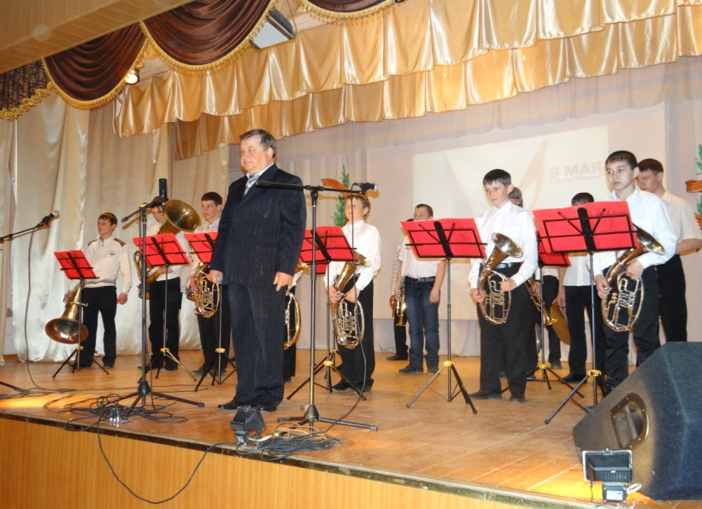
Учащиеся детской музыкальной школы с. Богородское в феврале 2014 года принимали участие в Межрайонном конкурсе «Юные дарования» в г. Николаевске –на -Амуре. Ансамбль духовых инструментов получил Гран-при конкурса, дипломы за 1-е и 2-е места получили учащиеся по классу духовых инструментов и баяна и ансамбли духовых инструментов.
В 2014 году велась работа по переходу на дополнительные предпрофессиональные программы.

6. МУЗЕЙНОЕ ДЕЛО
Число посещений музеев за 2013 год составили 3584 человек.
В краеведческом музее с. Богородское в 2014 году были проведены 36 экскурсий (в 2013 году – 33 экскурсии, 2012 год - 21 экскурсия).
Проведено 13 дней открытых дверей.
Поведены выставки «Большая Вода», посвященная паводку на Амуре 2014 года.
При музея продолжает работать вокальная группа «Дюи», исполняющие песни на Ульчском языке.
Работники музея в октябре приняли участие в первом Музейном форуме Дальнего Востока.

Основные проблемы в сфере культуры района
Вместе с тем, происходящие в последние годы в обществе процессы совершенствования политической, экономической и социальной сфер жизни выявили глубокий разрыв между имеющимся культурным потенциалом и состоянием материально-технического, организационно-правового, кадрового обеспечения сферы культуры. Неблагоприятную ситуацию для развития культуры и искусства обусловили устойчивый дефицит районного бюджета, тенденция к снижению реальных доходов населения.
Для сохранения и нарастания общей положительной динамики в развитии сферы культуры необходимо решение ряда ключевых проблем, характеризующих современное состояние сферы культуры района.
1. Устаревание и недостаток материально-технической базы учреждений культуры (зданий, специализированного оборудования, реквизита, пополнение библиотечных фондов и т.д.), необходимость ремонтов зданий и помещений учреждений культуры.
Материально-техническая база учреждений культуры в настоящее время не соответствует современным стандартам, информационным и культурным запросам населения района.
В этих условиях учреждениям культуры все сложнее конкурировать в борьбе за свободное время и расходы граждан и домохозяйств в условиях распространения средств массовой коммуникации и массовых видов искусств, стремительного развития рынка электронных изданий и устройств для чтения электронных книг, информационных технологий.
2. Проблемы, связанные с недостаточным финансированием сферы культуры в части организации и проведения районных, участия в краевых, региональных мероприятиях.
3. Кадровые проблемы, включая невысокий престиж профессии работников сферы культуры, низкий уровень заработной платы, проблемы жилищной обеспеченности работников, и привлечения молодых специалистов в отрасль, как следствие, старение кадров и др.
4. Крайне медленное внедрение современных информационных технологий и инноваций в сферу культуры в условиях радикального изменения информационного пространства Российской Федерации, нарастания темпов процессов глобализации, массовой компьютеризации, технологического развития сетей связи нового поколения и роста числа пользователей этими сетями.
5. Обеспечение равных возможностей для культурной и творческой деятельности представителей приоритетных категорий населения (детей, молодежи, граждан с ограниченными возможностями, граждан, проживающих в труднодоступных населенных пунктах района).
Уровень предоставления услуг учреждениями культуры не соответствует современным требованиям надежности, безопасности, комфорта, технической оснащенности, мобильности, зрелищности, и это несоответствие серьезно ослабляет позиции отраслевых учреждений в конкурентной борьбе с другими формами проведения досуга за потребителя. Кроме того, рост конкуренции стремительно увеличивается со стороны теле-, видео-, интернет-продуктов.
Сохранение негативных тенденций, сложившихся в сфере культуры края, может повлечь за собой ухудшение качества жизни населения района, снижение исторической, экологической и духовно-нравственной культуры населения, разрушение системы культурных ценностей, подмену их массовой псевдокультурой, разрушающей нравственные устои общества, обострение социальных, в том числе национально-этнических, этноконфессиональных проблем, усиление миграционного оттока, появление угроз национальной безопасности.
В целях улучшения состояния районной сферы культуры и обеспечения устойчивого ее развития в среднесрочной перспективе разработана Программа развития культуры на 2014 - 2016 г.г..
Реализация Программы позволит объединить интеллектуальные, творческие, организационные и финансовые возможности. Однако финансирование отрасли только на первоочередные нужды затрудняет выполнение поставленных в Программе и «дорожной карте», задач.
Основной задачей, стоящей перед учреждениями культуры в 2015 года – это проведение на самом высоком уровне мероприятий, посвященных празднованию 70-летия со дня Победы в Великой Отечественной войне, проведение мероприятий в рамках Года Литературы.

Председатель Комитета по культуре,
молодежной политике и спорту
администрации Ульчского
муниципального района Н.Н. Верещагина

